Паспорт воинского захоронения

5842

(учетный номер паспорта)

- Место и дата захоронения: Могилевская область, Белыничский район, Вишовский сельсовет, д. Малиновка
- Тип захоронения: братская могила
- Размеры захоронения: 3х3 м
- Краткое описание памятника (надгробия) на захоронении: стела на постаменте с надписью: «Дзень 16 лютага 1943 года для жыхароў вёскі Малінаўка стаў апошнім у іх жыцці. Вёска разам з жыхарамі была спалена ў час карнай аперацыі. Страшную смерць прынялі больш як 50 дзяцей», 3 таблички с фамилиями сожженных.
- Количество захороненных:

Всего | В том числе по категориям |  |  |  |  |  | Из них |  | Приме-чание
Всего | военнослужащих |  | участн. сопротивления |  | жертв войны |  | Известн. | Неизв. | Приме-чание
Всего | Известн. | Неизв. | Известн. | Неизв. | Известн. | Неизв. | Известн. | Неизв. | Приме-чание
71 | - | - | - | - | 71 | - | 71 | -

- Персональные сведения о захороненных:

№ п/п | Воинское звание | Фамилия, имя,  отчество | Год рождения | Дата гибели  или смерти | Место  захоронения | Откуда  перезахоронен и дата
1 |  | Орлова Анна Васильевна |  | февраль 1943
2 |  | Орлова Нина Васильевна |  | февраль 1943
3 |  | Белова Александра Александровна |  | февраль 1943
4 |  | Белова Вера Трофимовна |  | февраль 1943
5 |  | Белова Анна Силовна |  | февраль 1943
6 |  | Белова Елизавета Леонидовна |  | февраль 1943
7 |  | Белова Ирина Платоновна |  | февраль 1943
8 |  | Белова Ирина Федоровна |  | февраль 1943
9 |  | Белова Лидия Александровна |  | февраль 1943
10 |  | Белова Любовь Трофимовна |  | февраль 1943
11 |  | Белова Мария Иосифовна |  | февраль 1943
12 |  | Белова Мария Павловна |  | февраль 1943
13 |  | Белова Мария Федоровна |  | февраль 1943
14 |  | Белова Нина Александровна |  | февраль 1943
15 |  | Белова Просковья Корнеевна |  | февраль 1943
16 |  | Белова Софья Александровна |  | февраль 1943
17 |  | Белова Феакция Павловна |  | февраль 1943
18 |  | Белова Феня Иосифовна |  | февраль 1943
19 |  | Белова Франя Федоровна |  | февраль 1943
20 |  | Белов Александр Куприянович |  | февраль 1943
21 |  | Белов Василий Трофимович |  | февраль 1943
22 |  | Белов Иван Александрович |  | февраль 1943
23 |  | Белов Иван Карпович |  | февраль 1943
24 |  | Белов Иосиф Куприянович |  | февраль 1943
25 |  | Белов Константин Иосифович |  | февраль 1943
26 |  | Белов Михаил Иосифович |  | февраль 1943
27 |  | Белов Петр Трофимович |  | февраль 1943
28 |  | Белов Радион Федорович |  | февраль 1943
29 |  | Белов Трофим Куприянович |  | февраль 1943
30 |  | Белов Владимир Трофимович |  | февраль 1943
31 |  | Белов Федор Куприянович |  | февраль 1943
32 |  | Воробьева Маланья Адамовна |  | февраль 1943
33 |  | Василевкая Вера Иосифовна |  | февраль 1943
34 |  | Василевкая Ольга Куприяновна |  | февраль 1943
35 |  | Василевкая Евгения Иосифовна |  | февраль 1943
36 |  | Герцева Евгения Михайловна |  | февраль 1943
37 |  | Жадецкий Николай Антонович |  | февраль 1943
38 |  | Жадецкий Павел Антонович |  | февраль 1943
39 |  | Ковалева Вера Сергеевна |  | февраль 1943
40 |  | Ковалева Тамара Александровна |  | февраль 1943
41 |  | Ковалев Геннадий александрович |  | февраль 1943
42 |  | Ковалев Георгий Александрович |  | февраль 1943
43 |  | Ковалев Сергей Александрович |  | февраль 1943
44 |  | Негатин Борис Савельевич |  | февраль 1943
45 |  | Негатин Петр Савельевич |  | февраль 1943
46 |  | Негатина Мария Федоровна |  | февраль 1943
47 |  | Прохоренко Ольга Федоровна |  | февраль 1943
48 |  | Прохоренко Просковья Максимовна |  | февраль 1943
49 |  | Рабченко Гина Савельевна |  | февраль 1943
50 |  | Сологубова Агафья Петровна |  | февраль 1943
51 |  | Сологубов Лазарь Иванович |  | февраль 1943
52 |  | Сологубов Харитон Иванович |  | февраль 1943
53 |  | Сойкина Агриппина Антоновна |  | февраль 1943
54 |  | Шумская Елена Васильевна |  | февраль 1943
55 |  | Шумская Анастасия андреевна |  | февраль 1943
56 |  | Шумская Анна Васильевна |  | февраль 1943
57 |  | Шумская Ева Васильевна |  | февраль 1943
58 |  | Шумская Екатерина Адамовна |  | февраль 1943
59 |  | Шумская Мария васильевна |  | февраль 1943
60 |  | Шумская Юлия Викентьевна |  | февраль 1943
61 |  | Шумский Апполон Петрович |  | февраль 1943
62 |  | Шумский Василий Иванович |  | февраль 1943
63 |  | Шумский Василий Николаевич |  | февраль 1943
64 |  | Шумский Виталий Петрович |  | февраль 1943
65 |  | Шумский Сергей Васильевич |  | февраль 1943
66 |  | Щемелева Елена Васильевна |  | февраль 1943
67 |  | Щемелев Александр васильевич |  | февраль 1943
68 |  | Елага Валентина Семеновна |  | февраль 1943
69 |  | Елага Ульяна Корнеевна |  | февраль 1943
70 |  | Белова Вера Александровна |  | февраль 1943
71 |  | Шумская Екатерина Николаевна |  | февраль 1943

- Кто осуществляет уход за воинским захоронением: ОАО «ПМК-83 Водстрой», ГУО «Вишовская средняя школа»
- Фотоснимок воинского захоронения:
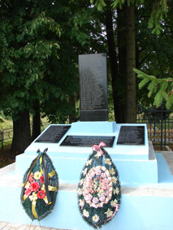
- Схема расположения воинского захоронения:
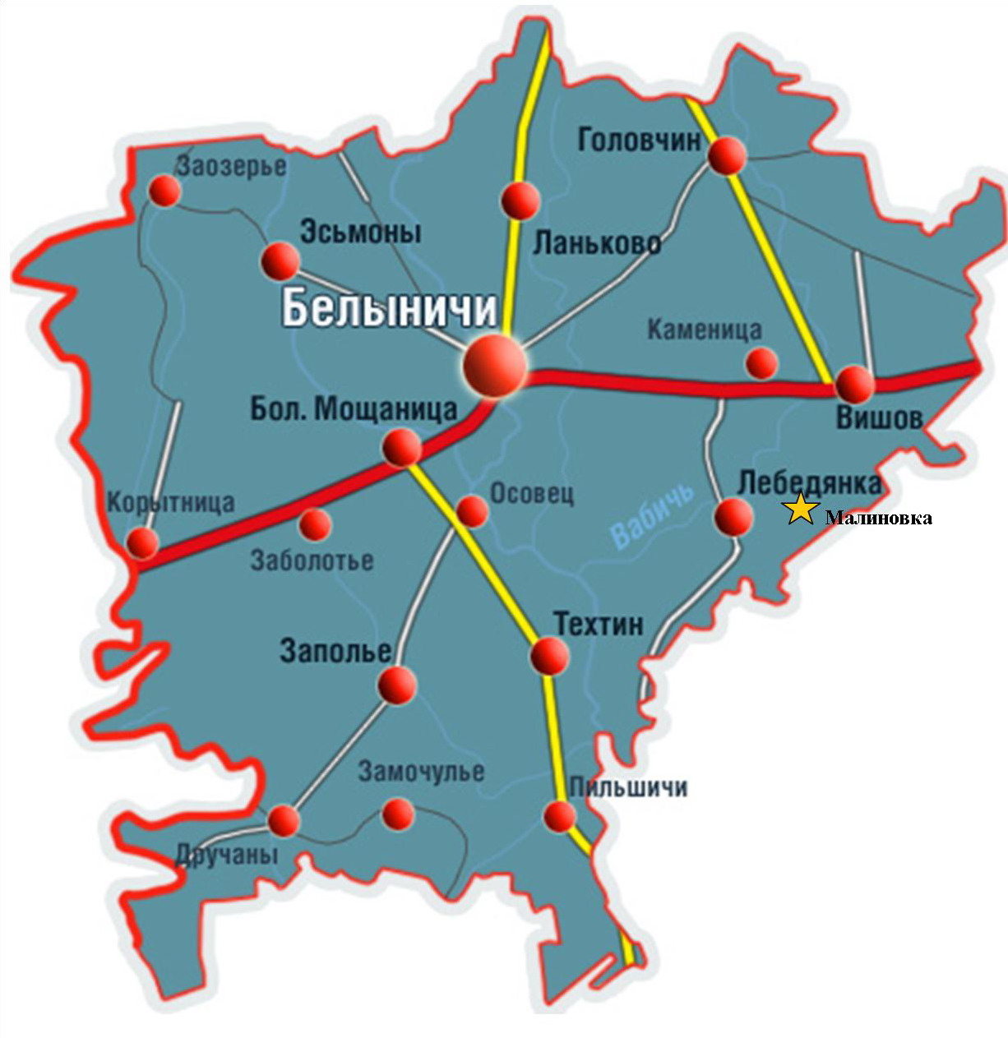

10. Подписи, заверенные печатью, представителей:
Органа местного управления Министерства обороны
Республики Беларусь
Председатель районного Районный военный комиссар
исполнительного комитета
А.Н. Воронин А.С. Ковалев
М.П. М.П.
« » ___________ 20__ г « » ____________ 20__ г

11. Дополнительная информация о захоронении: жители деревни сожжены во время карательной операции. По уточненным данным погиб 71 житель (ранее считалось 53).

